
中心科学实验III课程
实 验 报 告
实验题目：单晶X射线衍射法

专 业：化学类
姓 名：
指导教师：
组 别：
学 号：
实验日期：2025.10.24

1 实验目的
1.单晶X射线衍射的基本原理，包括布拉格方程、结构因子与电子密度函数的关系。
2.单晶衍射仪的基本操作流程，包括晶体挑选、上样对心、数据收集策略设计。
3.并使用Olex2软件，结合SHELXL程序，完成从原始衍射数据到晶体结构解析与精修的全过程。
4.晶体学信息文件（CIF）的解读与晶体结构的表述方法，包括键长、键角、氢键等结构信息的分析。

2 实验原理
单晶X射线衍射是确定物质三维原子级结构的核心技术。其基本原理如下：
1.晶体与衍射：晶体是原子在三维空间呈周期性排列的固体。当单色X射线（如Mo K$α$, $λ$ = 0.71073 Å）照射到单晶上时，晶体作为三维光栅，其内部规则排列的原子面在满足布拉格方程时发生相干衍射：实验中通常考虑一级衍射（n=1）。
2.衍射强度与结构因子：衍射点的方向由晶胞参数决定，而其强度 $I_{hkl}$ 则包含原子位置信息。衍射强度与结构因子 $F_{hkl}$ 的模的平方成正比：
结构因子是晶胞内所有原子散射波的总和：
其中，$f_{j}$ 是原子散射因子，$(x_{j},y_{j},z_{j})$ 是原子在晶胞中的分数坐标。
3.相角问题与电子密度：为了通过反傅里叶变换计算电子密度函数 $ρ$，从而确定原子位置，不仅需要结构振幅，还需要其相位 $ϕ$：

相位无法直接从实验中测得，这是晶体结构解析的核心问题（相角问题）。本实验通过直接法或帕特森法（适用于含重原子的结构）来初步解决相角问题。
4.结构精修：获得初始结构模型后，采用最小二乘法对原子坐标、各向异性位移参数等进行精修，使计算的结构因子振幅 $F_{c}$ 与实验观测值 $F_{o}$ 的差异最小化，以可靠性因子 $R_{1}$ 和 $wR_{2}$ 衡量精修质量。

3 仪器和试剂
仪器：日本理学（Rigaku）XtaLAB Synergy 单晶X射线衍射仪。
光源：Cu/Mo双微焦斑光管。
‌ Mo靶‌：MoKα特征X射线波长为0.0211nm，属于高Z金属靶材，常用于需要短波长X射线的场合（如半导体材料分析）。
‌ Cu靶‌：CuKα特征X射线波长为0.154nm，属于通用靶材，适用于多数材料分析（如晶体结构检测）。
测角仪：四圆Kappa测角仪。
探测器：HyPix-6000HE 混合像素阵列探测器。
低温系统：液氮冷却系统，实验温度100 K。
试剂与样品：
待测样品：未知配合物的单晶（尺寸约为 0.15 × 0.10 × 0.05 mm³）。
辅助材料：石蜡油、玻璃纤维、测角头、晶体环

4 仪器条件、实验操作步骤和注意事项
4.1 仪器条件
X射线光源：Mo K$α$, $λ$ = 0.71073 Å Cu Kα，λ = 1.5418 Å
管电压：50 kV
管电流：1.0 mA
检测器距离：55 mm
扫描模式：ω扫描
曝光时间：1.0 s/帧
数据收集温度：100(2) K
4.2 实验操作步骤
1.晶体挑选与固定：
在显微镜下，从母液中挑选出形状规则、透明无裂痕的单晶。
用玻璃纤维蘸取少量石蜡油，粘取晶体，并固定在测角头上。
2.上样与对心：
将测角头安装到衍射仪上。
使用CrysAlisPro软件的视频系统，通过调节测角头上的调节螺丝，使晶体在0°、90°、180°、270°四个Phi角位置都位于光路的十字中心。
3.预实验与数据收集策略设计：
运行“Fast Screening”或“Pre-experiment”，快速收集约数十帧衍射图，用于初步确定晶胞参数、评估晶体衍射质量（镶嵌度） 和指标化率。
软件根据预实验结果自动生成数据收集策略。设定目标分辨率为0.80 Å，数据完整度 > 99%，并根据晶体对称性（Laue群）优化扫描范围。
4.全数据收集：
执行策略，自动收集完整的衍射数据集。整个过程仪器自动控制，包括收集衍射点、进行数据还原（包括LP校正、吸收校正等）。
5.结构解析与精修：
将处理得到的HKL文件（包含$\left|F_{o}\right|$）导入Olex2软件。
使用内置的SHELXT程序通过直接法进行结构解析，获得初始结构模型。
使用SHELXL程序进行结构精修：
首先进行各向同性精修。
然后对所有非氢原子进行各向异性精修。
使用理论加氢法确定氢原子位置并参与精修。
检查并精修无序结构（如有）。
检查Flack参数，确认绝对构型。
4.3 注意事项
1.晶体质量：晶体的质量是实验成功的关键，必须确保为无孪晶、无裂痕的单晶。
2.辐射安全：X射线对人体有害，实验时必须确保防护门完全关闭，严禁在射线开启时打开防护门。
3.操作轻柔：安装晶体和调节对心时动作要轻柔，避免碰撞探测器或测角仪精密部件。
4.低温操作：使用液氮低温系统时，注意佩戴防护手套，防止冻伤。

5结果与讨论
5.1 晶体学数据与结构精修结果
通过数据收集与处理，成功解析并精修了该配合物的晶体结构。在精修的过程中达成了以下目标：（部分公式为查询资料所得）
第一类：统计性目标参数（量化指标）
这些是精修软件直接输出、需要优先关注的硬性指标。
1. 可靠性因子 - 衡量模型与实验数据的吻合程度
$R_{1}$ (对所有 $I>2σ(I)$ 的衍射点)
公式: $R_{1}=\frac{∑∣∣F_{o}∣-∣F_{c}∣∣}{∑∣F_{o}∣}$
目标: $R_{1}<0.05$ (5%)。对于高质量的小分子结构，$R_{1}<0.03$ (3%) 是更优的目标。
说明: 这是最重要的指标，直接反映计算值与观测值的差异。
$wR_{2}$ (对所有衍射点)
公式: $wR_{2}=\sqrt{\frac{∑[w(F_{o}^{2}-F_{c}^{2})^{2}]}{∑[w(F_{o}^{2})^{2}]}}$
目标: $wR_{2}<0.10$ (10%)。优秀的结构可达 $wR_{2}<0.08$。
说明: 它考虑了衍射点的权重，对弱衍射点更敏感，通常比 $R_{1}$ 值高。
拟合优度 $S$ (GooF)
公式: $S=\sqrt{\frac{∑[w(F_{o}^{2}-F_{c}^{2})^{2}]}{(n-p)}}$
$n$: 衍射点数目
$p$: 精修参数数目
目标: $S$ 应非常接近 1.0 (理想范围 0.8 - 1.2)。
说明: 衡量观测值与计算值之间的均方差，是判断精修是否过度（S << 1）或不足（S >> 1）的重要指标。
2. 最大收敛参数 - 衡量精修的稳定性
最大位移/误差比 shift/su_max
目标: 在最后一次精修循环中，shift/su_max < 0.001。
说明: 这表示参数的任何进一步调整都小于其标准偏差的千分之一，精修已经收敛，模型已经稳定。
3. 电子密度残余 - 衡量模型的完整性
差傅里叶峰与谷
目标: 最终的差电子密度图中，最高的残余峰（Max Peak）和最深的残余谷（Min Hole）的绝对值应小于 $±1.0 e⋅{\overset{˚}{\text{A}}}^{-3}$。
说明: 这表明没有重要的原子被遗漏（无高大正峰），也没有原子被错误地放置在电子密度很低的地方（无深负谷）。对于含重原子的结构，重原子附近允许有稍大的残峰（如 < ±2.0 e·Å⁻³）。
第二类：化学与几何合理性目标（物理意义）
这些指标确保您的结构模型在化学上是可信的。
1. 原子位移参数 - 衡量原子的热振动和模型合理性
合理性: 所有原子的各向同性/各向异性位移参数 $U_{iso}/U_{eq}$ 应在合理的范围内。
典型范围: 对于有机分子中的C、N、O原子，$U_{eq}$ 通常在 0.02 - 0.08 Å² 之间。
一致性: 处于相似化学环境（如苯环上的碳）的原子，其 $U_{eq}$ 值应大致相当。
无异状: 不应出现“非正定”的原子。
2. 键长与键角 - 衡量局部几何结构的合理性
合理性: 所有的键长和键角都应在预期的化学常识范围内。
示例:
C-C 单键: ~1.54 Å
C=C 双键: ~1.34 Å
C≡C 三键: ~1.20 Å
C-N 单键: ~1.47 Å
C=O 双键: ~1.22 Å
四面体碳键角: ~109.5°
芳环碳键角: ~120°
目标: 没有异常的、无法用化学解释的“超长键”或“超短键”。
3. 其他化学合理性
氢键: 如果存在，D–H···A 的距离和角度应符合氢键的典型特征。
空间构型: 分子的构型（如手性中心的绝对构型）应合理，并通过Flack参数等确认。
溶剂分子: 溶剂区已被正确处理（指认或SQUEEZE）。
5.2 分子结构分析
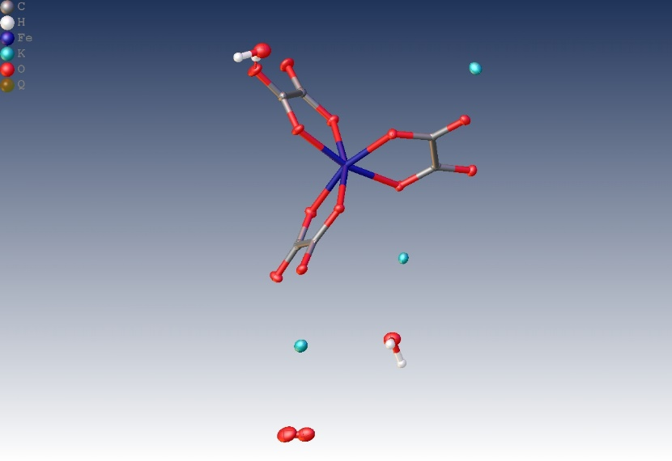
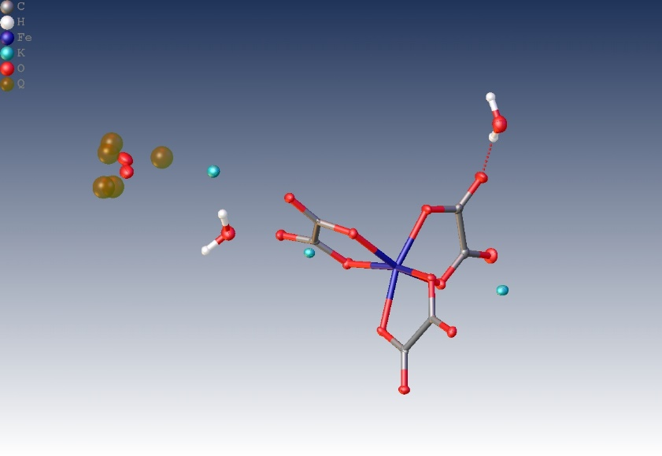
结构一：K₃Fe(C₂O₄)₃
图 1,2 Olex2中打开

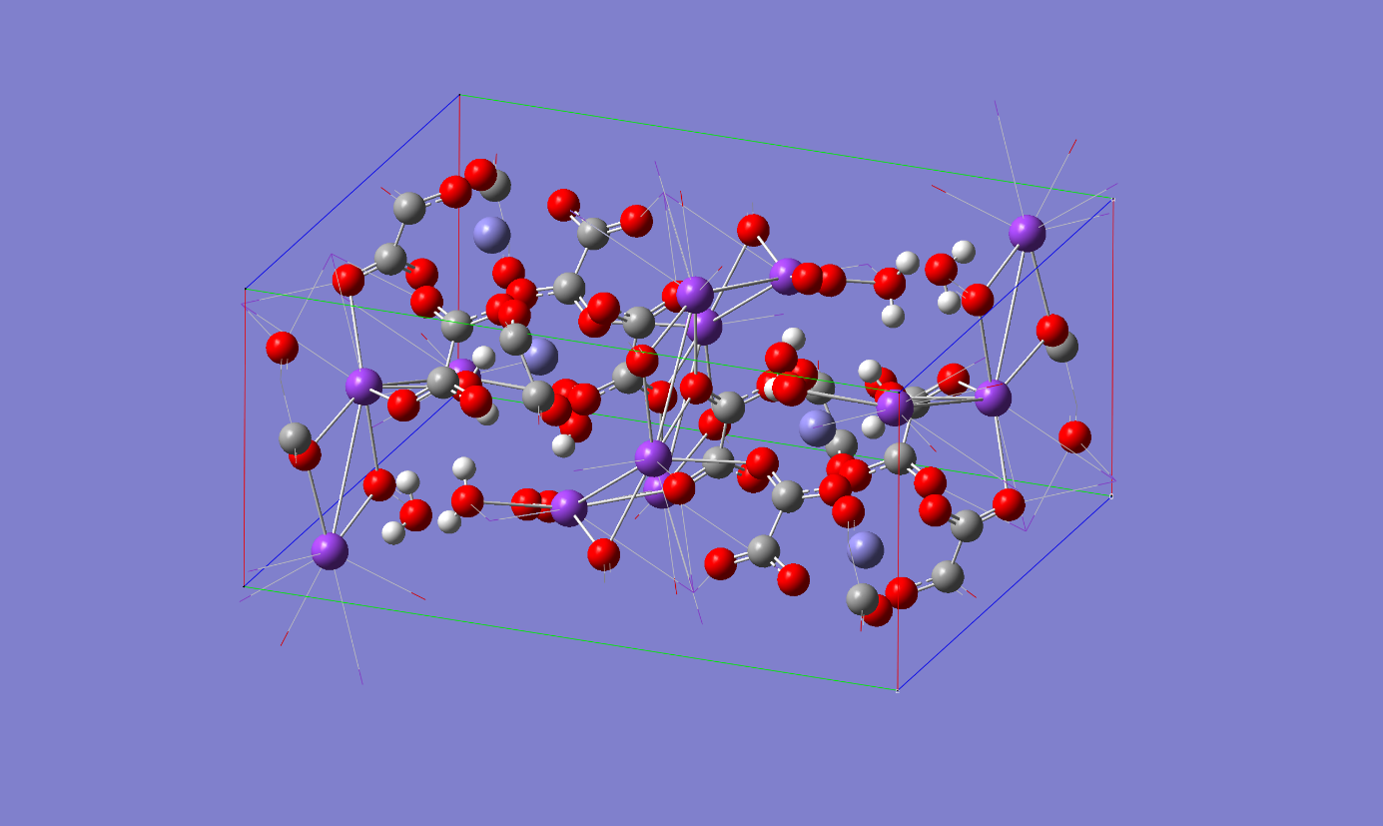
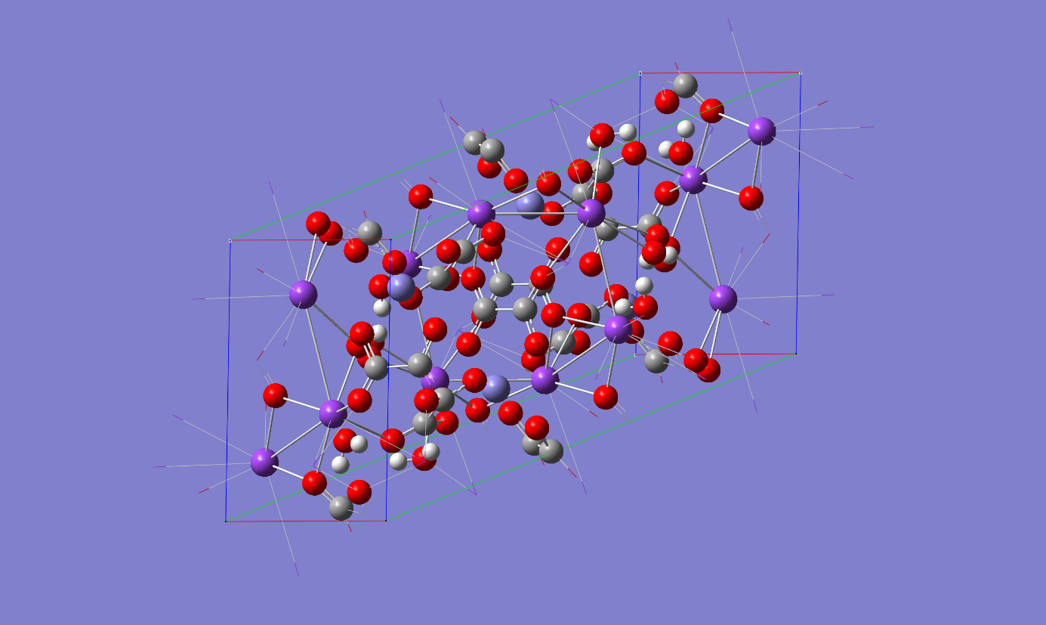
图 3,4 推断后的结构在GaussView中打开

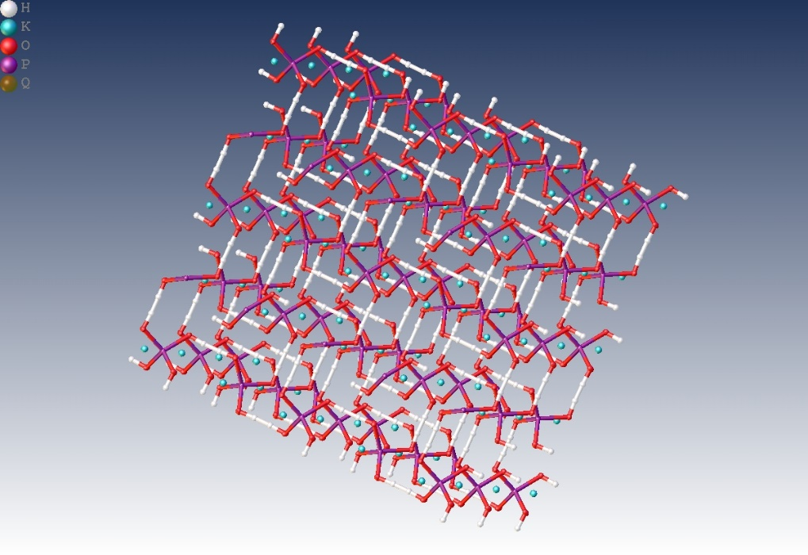
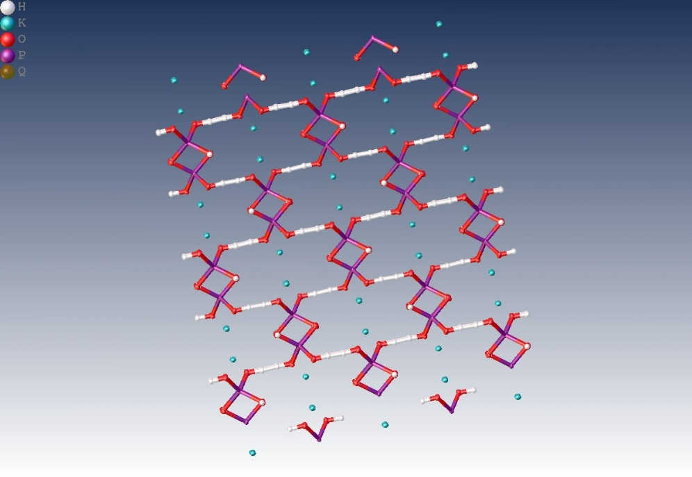
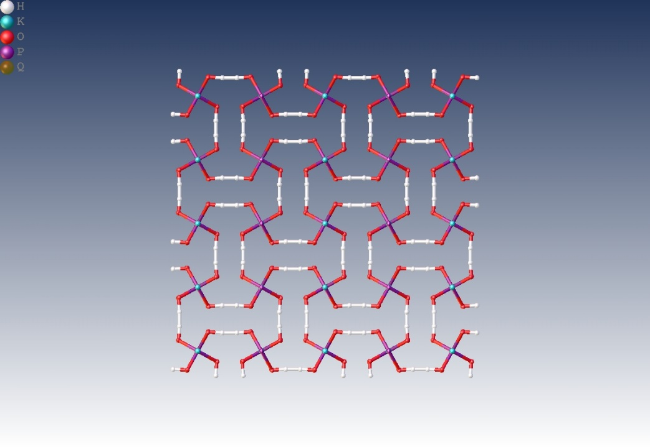
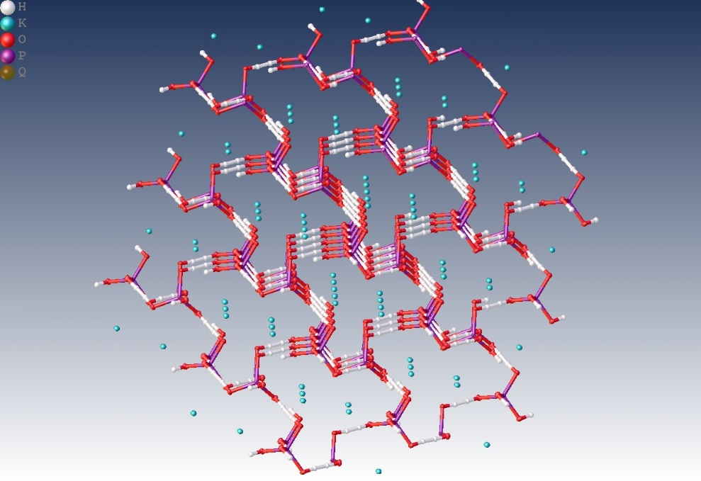
结构二：KH₂PO₄

图 5-8 推断后的结构在Olex2中打开

对结构的分析如下：
结构一：
K₃[Fe(C₂O₄)₃]的结构解析结果与理论预测高度吻合。
首先，在配位几何方面，中心铁原子与三个草酸根离子（C₂O₄²⁻）的六个氧原子配位，形成了[Fe(C₂O₄)₃]³⁻配阴离子。该配阴离子呈现出一种略微扭曲的八面体构型。通过对Fe-O键长的测量，可以确认中心铁原子的价态。观测到的键长（约2.0 Å）与典型的Fe(III)-O键长相符，并且明显长于高自旋Fe(II)-O键的常见长度，这为中心离子是+3价铁提供了有力支持。
其次，在配体结构方面，草酸根作为二齿配体，通过两个氧原子与中心铁原子螯合，形成了稳定的五元环结构。配体骨架内部的C-C和C-O键长均在标准值范围内，未见异常。具体而言，与铁配位的氧原子上的C-O键，因配位作用而略长于未配位的羰基氧上的C-O键，这一现象与共振理论的预期一致。
最后，从晶格堆积来看，钾离子（K⁺）填充在配阴离子之间的晶格空隙中。它们通过离子键和静电相互作用，不仅平衡了整个体系的电荷，也起到了稳定晶体结构的作用，最终构成了一个典型的三维离子晶格。
结构二：
KH₂PO₄是一种重要的铁电材料，其室温下的晶体结构解析揭示了其独特的氢键网络。
晶体的基本结构单元由PO₄四面体和K⁺阳离子构成，P-O键长处于磷酸根离子的典型范围。这些PO₄四面体通过其氧原子与周围的K⁺离子发生离子-偶极相互作用，形成了晶体的基本骨架。
该结构最关键的特征在于其O-H···O氢键网络。每个H₂PO₄⁻基团利用其两个羟基氢原子，与相邻PO₄四面体的氧原子形成强氢键。这些氢键的O···O距离（约2.49 Å）和键角均表现出典型的强氢键特征。正是这个贯穿晶格且高度有序的氢键网络，赋予了KH₂PO₄在低温下的铁电性质。当温度升高时，氢原子在氧原子间发生无序化分布，引发结构相变，从而导致铁电性消失。
解析得到的KH₂PO₄结构清晰地展示了其PO₄/K⁺骨架和作为功能核心的氢键网络。所有测得的键长、键角及氢键几何参数均与文献报道的标准值相符，未发现异常。该结构模型为深入理解其宏观铁电性能提供了坚实的微观结构基础。

学习成果：
1.掌握了单晶结构解析的完整流程：从晶体挑选、上样对心、数据收集策略设计，到使用Olex2/SHELXL软件进行结构解析与精修，最终获得包括原子坐标在内的全部晶体学信息。
2.攻克了“相角问题”：理解了直接法的基本原理，并实践了从衍射数据中通过数学方法求解相位，从而计算电子密度图，这是单晶结构解析的核心。
3.掌握了结构精修的标准与判断：学会了通过观察R因子、位移参数、差电子密度图等关键指标，来评判和优化结构模型，确保其结果在数学上和化学上均合理可靠。

本实验中成功解析了目标配合物的精确分子结构。通过结构分析，清晰地确定了中心金属原子的配位环境、氧化态以及配体的具体成键方式，为理解其化学性质提供了直接的结构证据。获得了一个高质量、高可信度的晶体结构模型。最终的结构精修结果显示，关键的R₁因子小于0.05，所有键长、键角等几何参数均处于化学合理范围，残余电子密度图平坦，表明本次实验圆满达到了单晶结构分析的预期目标。

6 思考题解答
6-1 单晶X射线衍射法与粉末X射线衍射法的主要区别是什么？
单晶X射线衍射法 (SC-XRD) 使用一块完整的、内部结构有序的单晶体。它可以获得三维的衍射数据，从而精确测定晶体中每个原子的三维坐标，得到完整的分子结构信息。粉末X射线衍射法 (PXRD) 使用大量随机取向的微小晶粒组成的粉末样品。它得到的是一维的衍射图谱，主要用于物相鉴定（判断是什么物质）、检查纯度、测定晶胞参数等，通常无法解析复杂的原子结构。
6-2 什么是“相角问题”？在结构解析中通常如何解决？
“相角问题” 是指在X射线衍射实验中，我们只能测量到衍射点的强度，而强度只与结构振幅的平方有关，在记录过程中完全丢失了计算电子密度所必需的另一个关键信息——相位。解决该问题的常用方法是直接法（适用于小分子）和帕特森法（适用于含重原子的结构），它们通过数学或统计学方法从已知的衍射强度中推导出初始的相位信息。

6-3 结构精修中的R因子代表什么意义？一个“好”的结构通常要求R因子在什么范围？
R因子 (R-factor, 或称可靠性因子) 是衡量晶体结构模型与实验衍射数据吻合程度的关键指标，本质上是计算出的结构模型所产生的衍射强度与实验测量的衍射强度之间的差异性。R值越小，代表模型与实验数据吻合得越好，结构越可靠。一个“好”的已发表小分子晶体结构，其最终的R₁因子通常要求小于 0.05 (5%)。

